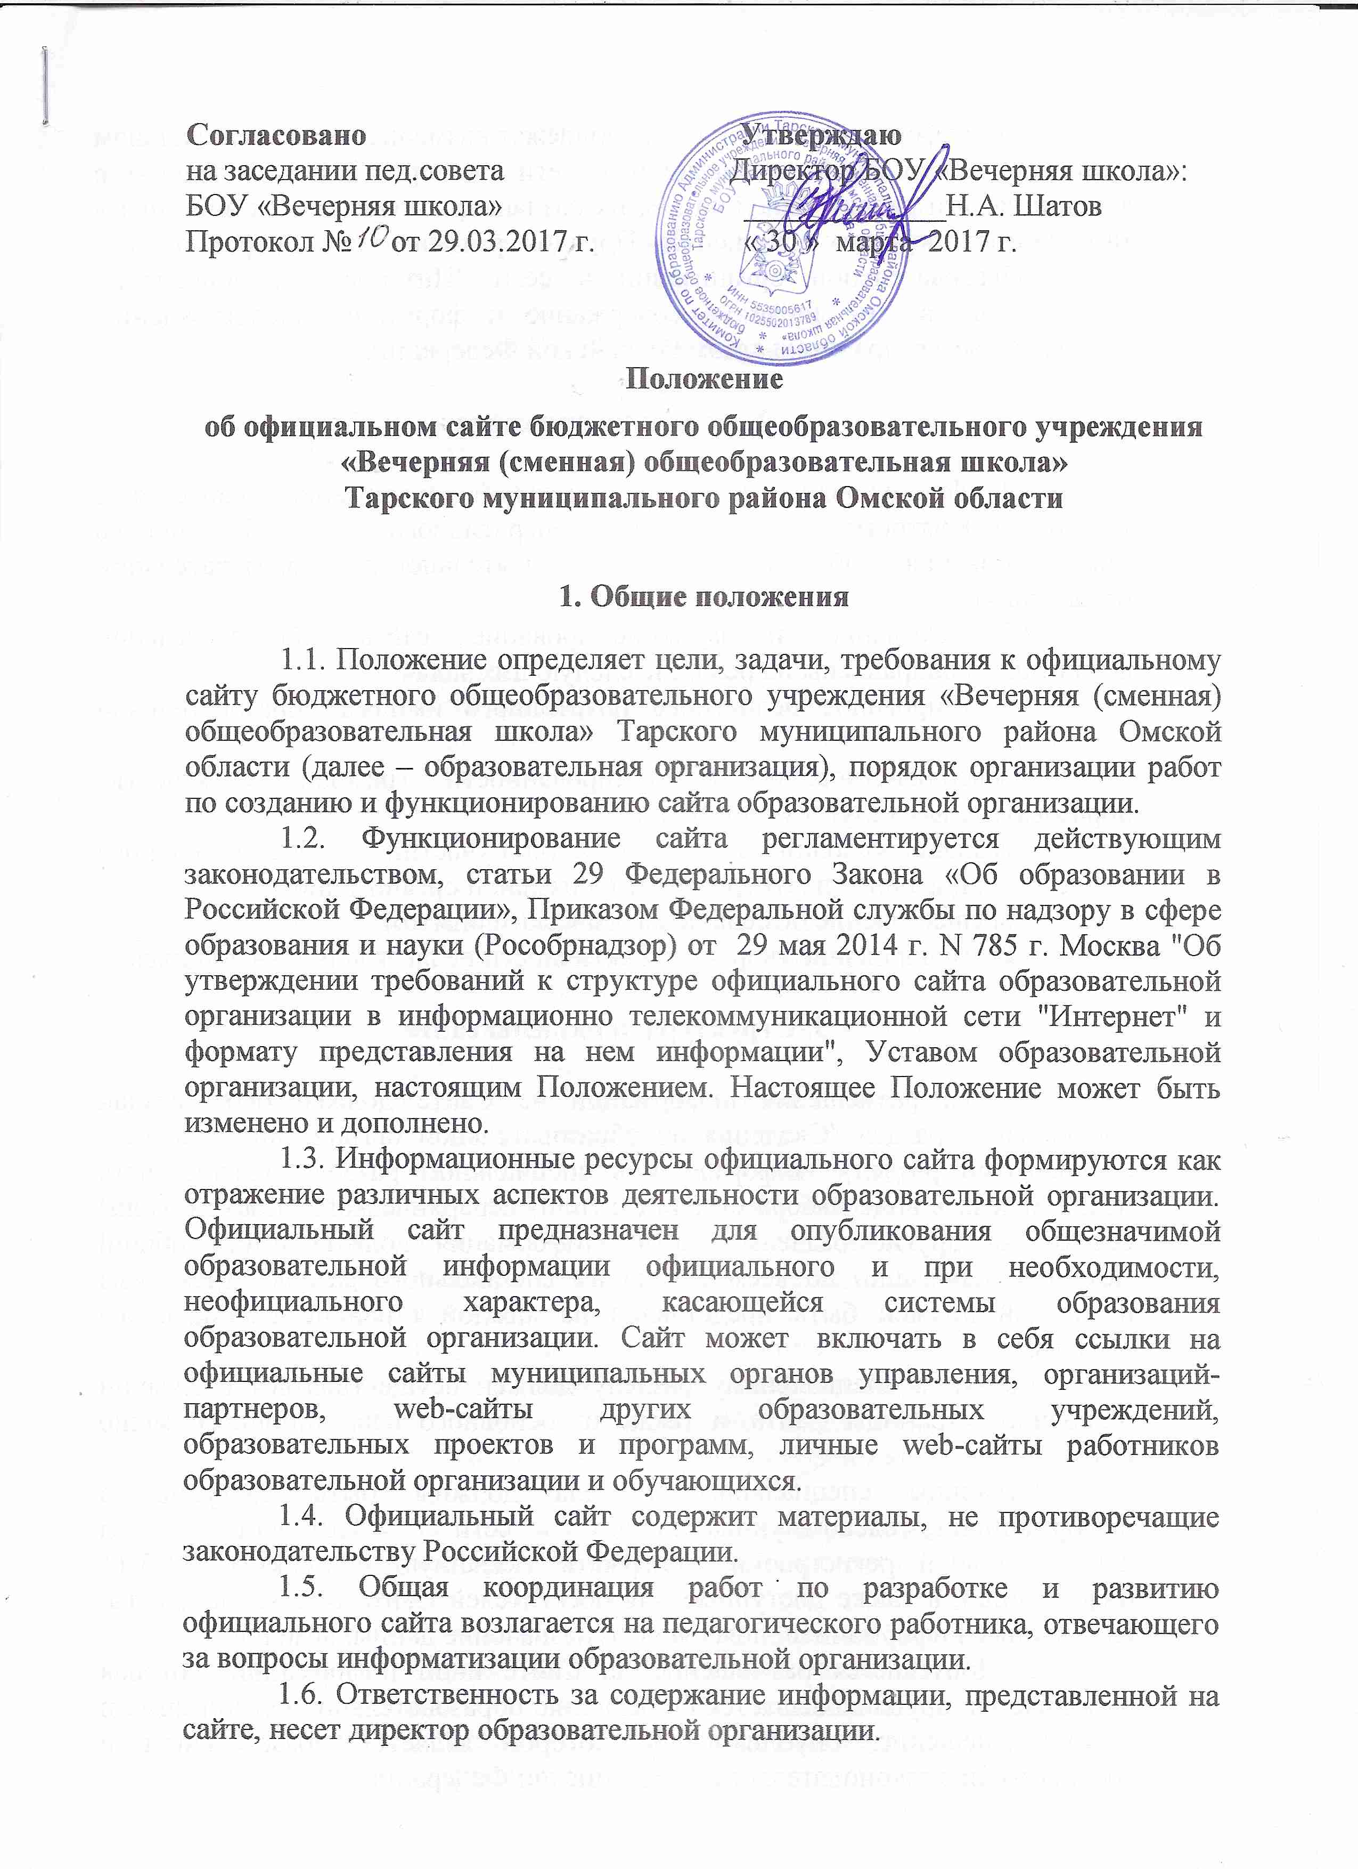Согласовано Утверждаю
на заседании пед.совета Директор БОУ «Вечерняя школа»: БОУ «Вечерняя школа»
__________________В.П.Дыдышко
Протокол № 8 от 30.08.2014 г. « 30 » августа 2014 г.

Положение
об официальном сайте бюджетного общеобразовательного учреждения «Вечерняя (сменная) общеобразовательная школа»
Тарского муниципального района Омской области

1. Общие положения
1.1. Положение определяет цели, задачи, требования к официальному сайту бюджетного общеобразовательного учреждения «Вечерняя (сменная) общеобразовательная школа» Тарского муниципального района Омской области (далее – образовательная организация), порядок организации работ по созданию и функционированию сайта образовательной организации.
1.2. Функционирование сайта регламентируется действующим законодательством, статьи 29 Федерального Закона «Об образовании в Российской Федерации», Приказом Федеральной службы по надзору в сфере образования и науки (Рособрнадзор) от 29 мая 2014 г. N 785 г. Москва "Об утверждении требований к структуре официального сайта образовательной организации в информационно телекоммуникационной сети "Интернет" и формату представления на нем информации", Уставом образовательной организации, настоящим Положением. Настоящее Положение может быть изменено и дополнено.
1.3. Информационные ресурсы официального сайта формируются как отражение различных аспектов деятельности образовательной организации. Официальный сайт предназначен для опубликования общезначимой образовательной информации официального и при необходимости, неофициального характера, касающейся системы образования образовательной организации. Сайт может включать в себя ссылки на официальные сайты муниципальных органов управления, организаций-партнеров, web-сайты других образовательных учреждений, образовательных проектов и программ, личные web-сайты работников образовательной организации и обучающихся.
1.4. Официальный сайт содержит материалы, не противоречащие законодательству Российской Федерации.
1.5. Общая координация работ по разработке и развитию официального сайта возлагается на педагогического работника, отвечающего за вопросы информатизации образовательной организации.
1.6. Ответственность за содержание информации, представленной на сайте, несет директор образовательной организации.
1.7. Информация и документы подлежат размещению на официальном сайте образовательной организации в сети "Интернет" и обновлению в течение десяти рабочих дней со дня их создания, получения или внесения в них соответствующих изменений. Порядок размещения на официальном сайте образовательной организации в сети "Интернет" и обновления информации, в том числе ее содержание и форма ее предоставления, устанавливается Правительством Российской Федерации.

2. Цели и задачи сайта

2.1.Официальный сайт образовательной организации создается с целью открытости, доступности, оперативного и объективного информирования общественности о деятельности образовательной организации.
2.2. Создание и функционирование сайта образовательной организации направлены на решение следующих задач:
· формирование целостного позитивного имиджа образовательной организации;
· совершенствование информированности граждан о качестве образовательных услуг в учреждении;
· создание условий для взаимодействия участников образовательного процесса, социальных партнеров образовательной организации;
· осуществление обмена педагогическим опытом;
· стимулирование творческой активности педагогов и обучающихся.

3. Структура и разделы сайта

1. Для размещения информации на Сайте должен быть создан специальный раздел "Сведения об образовательной организации" (далее - специальный раздел). Информация в специальном разделе должна быть представлена в виде набора страниц и (или) иерархического списка и (или) ссылок на другие разделы Сайта. Информация должна иметь общий механизм навигации по всем страницам специального раздела. Механизм навигации должен быть представлен на каждой странице специального раздела.
Доступ к специальному разделу должен осуществляться с главной (основной) страницы Сайта, а также из основного навигационного меню Сайта.
Страницы специального раздела должны быть доступны в информационно-телекоммуникационной сети "Интернет" без дополнительной регистрации, содержать указанную в пунктах 3.1-3.11 информацию, а также доступные для посетителей Сайта ссылки на файлы, снабженные информацией, поясняющей назначение данных файлов.
2. Допускается размещение на Сайте иной информации, которая размещается, опубликовывается по решению образовательной организации и (или) размещение, опубликование которой является обязательным в соответствии с законодательством Российской Федерации.
3. Специальный раздел должен содержать следующие подразделы:
3.1 Подраздел "Основные сведения".
Главная страница подраздела должна содержать информацию о дате создания образовательной организации, об учредителе, учредителях образовательной организации, о месте нахождения образовательной организации и ее филиалов (при наличии), режиме, графике работы, контактных телефонах и об адресах электронной почты.
3.2 Подраздел "Структура и органы управления образовательной организацией".
Главная страница подраздела должна содержать информацию о структуре и об органах управления образовательной организации, наименовании структурных подразделений (органов управления).
3.3 Подраздел "Документы".
На главной странице подраздела должны быть размещены следующие документы:
а) в виде копий:
устав образовательной организации;
лицензия на осуществление образовательной деятельности (с приложениями);
свидетельство о государственной аккредитации (с приложениями);
план финансово-хозяйственной деятельности образовательной организации, утвержденный в установленном законодательством Российской Федерации порядке, или бюджетные сметы образовательной организации;
локальные нормативные акты, предусмотренные частью 2 статьи 30 Федерального закона "Об образовании в Российской Федерации", в том числе регламентирующие правила приема обучающихся, режим занятий обучающихся, формы, периодичность и порядок текущего контроля успеваемости и промежуточной аттестации обучающихся, порядок и основания перевода, отчисления и восстановления обучающихся, порядок оформлениявозникновения, приостановления и прекращения отношений между образовательной организацией и обучающимися и (или) родителями (законными представителями) несовершеннолетних обучающихся, правила внутреннего распорядка обучающихся, правила внутреннего трудового распорядка и коллективного договора;
б) отчет о результатах самообследования;
в) документ о порядке оказания платных образовательных услуг, в том числе образец договора об оказании платных образовательных услуг, документ об утверждении стоимости обучения по каждой образовательной программе;
г) предписания органов, осуществляющих государственный контроль (надзор) в сфере образования, отчеты об исполнении таких предписаний.
3.4 Подраздел "Образование".
Подраздел должен содержать информацию о реализуемых уровнях образования, о формах обучения, нормативных сроках обучения, сроке действия государственной аккредитации образовательной программы (при наличии государственной аккредитации), об описании образовательной программы с приложением ее копии, об учебном плане с приложением его копии, об аннотации к рабочим программам дисциплин (по каждой дисциплине в составе образовательной программы) с приложением их копий (при наличии), о календарном учебном графике с приложением его копии, о методических и об иных документах, разработанных образовательной организацией для обеспечения образовательного процесса, о реализуемых образовательных программах с указанием учебных предметов, курсов, дисциплин (модулей), практики, предусмотренных соответствующей образовательной программой, о численности обучающихся по реализуемым образовательным программам.
3.5 Подраздел "Образовательные стандарты".
Подраздел должен содержать информацию о федеральных государственных образовательных стандартах и об образовательных стандартах. Информация должна быть представлена с приложением их копий (при наличии). Допускается вместо копий федеральных государственных образовательных стандартов и образовательных стандартов размещать в подразделе гиперссылки на соответствующие документы на сайте Министерства образования и науки Российской Федерации.
3.6 Подраздел "Руководство. Педагогический состав".
Главная страница подраздела должна содержать следующую информацию:
а) о руководителе образовательной организации, его заместителях, в том числе фамилию, имя, отчество руководителя, его заместителей, должность руководителя, его заместителей, контактные телефоны, адреса электронной почты.
б) о персональном составе педагогических работников с указанием уровня образования, квалификации и опыта работы, в том числе фамилию, имя, отчество работника, занимаемую должность (должности), преподаваемые дисциплины, ученую степень (при наличии), ученое звание (при наличии), наименование направления подготовки и (или) специальности, данные о повышении квалификации и (или) профессиональной переподготовке (при наличии), общий стаж работы, стаж работы по специальности.
3.7 Подраздел "Материально-техническое обеспечение и оснащенность образовательного процесса".
Главная страница подраздела должна содержать информацию о материально-техническом обеспечении образовательной деятельности, в том числе сведения о наличии оборудованных учебных кабинетов, объектов для проведения практических занятий, библиотек, объектов спорта, средств обучения и воспитания, об условиях питания и охраны здоровья обучающихся, о доступе к информационным системам и информационно-телекоммуникационным сетям, об электронных образовательных ресурсах, к которым обеспечивается доступ обучающихся.
3.9 Подраздел "Платные образовательные услуги".
Подраздел должен содержать информацию о порядке оказания платных образовательных услуг.
3.10 Подраздел "Финансово-хозяйственная деятельность".
Главная страница подраздела должна содержать информацию об объеме образовательной деятельности, финансовое обеспечение которой осуществляется за счет бюджетных ассигнований федерального бюджета, бюджетов субъектов Российской Федерации, местных бюджетов, по договорам об образовании за счет средств физических и (или) юридических лиц, о поступлении финансовых и материальных средств и об их расходовании по итогам финансового года.
3.11 Подраздел "Вакантные места для приема (перевода)".
Главная страница подраздела должна содержать информацию о количестве вакантных мест для приема (перевода) по каждой образовательной программе.
4. Файлы документов представляются на Сайте в форматах Portable Document Files (.pdf), Microsoft Word / Microsofr Excel (.doc, .docx, .xls, .xlsx), Open Document Files (.odt, .ods).
5. Все файлы, ссылки на которые размещены на страницах соответствующего раздела, должны удовлетворять следующим условиям:
а) максимальный размер размещаемого файла не должен превышать 15 мб. Если размер файла превышает максимальное значение, то он должен быть разделен на несколько частей (файлов), размер которых не должен превышать максимальное значение размера файла;
б) сканирование документа должно быть выполнено с разрешением не менее 75 dpi;
в) отсканированный текст в электронной копии документа должен быть читаемым.
6. Информация представляется на Сайте в текстовом и (или) табличном формате, обеспечивающем ее автоматическую обработку (машиночитаемый формат) в целях повторного использования без предварительного изменения человеком.
7. Все страницы официального Сайта должны содержать специальную html-разметку, позволяющую однозначно идентифицировать информацию, подлежащую обязательному размещению на Сайте. Данные, размеченные указанной html-разметкой, должны быть доступны для просмотра посетителями Сайта на соответствующих страницах специального раздела.

4. Организация разработки и функционирования официального сайта

4.1. Для обеспечения разработки и функционирования сайта создается рабочая группа разработчиков сайта.
4.2. В состав рабочей группы разработчиков сайта могут включаться:
– заместитель руководителя, курирующий вопросы информатизации образования;
– специалисты по информатике и ИКТ;
– инициативные педагоги, родители и обучающиеся.
4.3. Из числа членов рабочей группы разработчиков сайта назначаются:
4.3.1. Администратор сайта:
– Осуществляет отслеживание актуальности размещённой информации и статистических данных.
– Оказывает помощь членам группы разработчиков сайта в оперативном размещении информации на сайт в установленные сроки или по указанию директора образовательного учреждения.
– Организует видимость материалов, размещенных на сайт корреспондентами сайта, при необходимости корректируя их оформление.
– Выполняет программно-технические мероприятия по обеспечению целостности и доступности информационных ресурсов, предотвращению несанкционированного доступа к сайту, либо координирует указанные мероприятия с лицом, осуществляющим техническую поддержку по договору.
4.3.2. Редактор:
– Осуществляет контроль за сбором информации корреспондентами сайта, необходимой для размещения на сайте, оформлением новостных статей и других информационных материалов сайта, размещение новой, архивирование и удаление устаревшей информации, публикацию информации.
– редактирует информационные материалы;
– санкционирует размещение информационных материалов на сайте;
– создает сеть корреспондентов;
– оформляет ответы на сообщения в гостевой книге.
4.3.3. Корреспондент сайта:
– собирает информацию для размещения на сайте;
– оформляет статьи и другие информационные материалы для сайта.
4.4. Разработчики сайта обеспечивают качественное выполнение всех видов работ, непосредственно связанных с разработкой и функционированием сайта: разработку и изменение дизайна и структуры, разработку новых веб-страниц, программно-техническую поддержку, реализацию политики разграничения доступа и обеспечение безопасности информационных ресурсов.
4.5. Разработчики сайта осуществляют консультирование сотрудников образовательного учреждения, заинтересованных в размещении информации на сайте, по реализации технических решений и текущим проблемам, связанным с информационным наполнением соответствующего раздела (подраздела).
4.6. Текущие изменения структуры сайта осуществляет Администратор.
4.7. Работа с официальным сайтом предполагает определённую технологическую последовательность:
4.7.1. Директором образовательной организации устанавливаются сроки предоставления информации, которые могут отличаться в зависимости от сложности и актуальности необходимого для размещения материала; соблюдение сроков предоставления информации – обязательство всех сотрудников образовательной организации.
4.7.2 Информация, подготовленная корреспондентом, предоставляется им в электронном виде администратору сайта. В порядке исключения (по решению редактора сайта) текстовая информация может быть представлена в рукописном виде без ошибок и исправлений, графическая – в виде фотографий, схем, чертежей.
4.7.4. Администратор проверяет соответствие материала требованиям к оформлению контента сайта, после чего публикует его (организует свободный доступ посетителям сайта к материалу).
4.11. Пользователю официального сайта предоставляется наглядная информация о структуре официального сайта, включающая в себя ссылку на официальный сайт Министерства образования и науки Российской Федерации и Министерства образования Омской области в сети «Интернет».

5. Персональные данные, принципы и условия их обработки

5.1. При подготовке материалов для размещения в Интернет, администрация образовательной организации и разработчики сайта обязаны обеспечивать исполнение требований Федерального закона от 27.07.2006 №152-ФЗ «О персональных данных» и других нормативных актов.
5.3. Сведения о субъекте персональных данных могут быть в любое время исключены из общедоступных источников персональных данных по требованию субъекта персональных данных или его законных представителей.
6. К размещению на сайте запрещены:

6.1. Информационные материалы, которые содержат призывы к насилию и насильственному изменению основ конституционного строя, разжигающие социальную, расовую, межнациональную и религиозную рознь.
6.2. Информационные материалы, содержащие пропаганду наркомании, экстремистских, религиозных и политических идей.
6.3. Иные информационные материалы, запрещенные к опубликованию законодательством Российской Федерации.
6.4. Информационные материалы не должны:
– нарушать авторское право;
– содержать ненормативную лексику;
- нарушать честь, достоинство и деловую репутацию физических и юридических лиц;
- нарушать нормы морали;
- содержать государственную и коммерческую тайну.

7. Права и обязанности

7.1. Разработчики сайта имеют право:
– вносить предложения администрации образовательной организации по развитию структуры, функциональности и информационного наполнения сайта по соответствующим разделам (подразделам);
– запрашивать информацию, необходимую для размещения на сайте у администрации образовательной организации.
7.2. Разработчики сайта обязаны:
– выполнять свои функциональные обязанности в соответствии с планом работы по созданию и поддержке сайта;
– представлять отчет о проделанной работе

8. Ответственность за достоверность информации и своевременность размещения ее на официальном сайте

8.1 Ответственность за достоверность и своевременность предоставляемой информации к публикации на официальном сайте регулируется ежегодно приказом по образовательному учреждению в начале учебного года.
8.2 Ответственность за своевременность размещения на официальном сайте образовательной организации поступившей информации, предоставленной в соответствии с настоящим Положением, возлагается на администратора сайта.
8.3 Информация на официальном сайте образовательной организации должна обновляться (создание новых информационных документов- текстов на страницах сайта, возможно создание новых страниц сайта, внесение дополнений или изменений в документы- тексты на существующие страницы, удаление документов- текстов) не реже одного раза в месяц.

